Canine Posture Detection based on a Triaxial Accelerometer

3축 가속도계 기반 반려견 자세 인지

### 키워드

Canine Behavior, Motion Detection, Classification, Accelerometer

### 요약

반려동물 행동 인지를 위해 목 전면에 부착 가능한 웨어러블 기기와 이로부터 기록된 값을 받아 사용자에게 효과적으로 보여줄 수 있는 모바일 어플리케이션을 개발하였다. 기기는 Arduino계열 보드와 케이스로 구성된다. 착용을 위해 목줄에 부착하여 사용할 수 있으며, 총 무게는 약 20g으로 반려견의 부담을 최소화 하였다.

기기는 반려동물의 동작에 따른 가속도 변화와 내장된 알고리즘을 사용하여 자세와 방향을 분류하고, 해당 자세가 유지된 시간을 누적한다. 누적된 결과는 모바일 어플리케이션으로 전송되며, 사용자가 받아들이기 편한 도표로 변환한다. 데이터 송수신은 블루투스를 사용한다.

(최종결과 요약)

# Introduction

최근 1인 가구 증가, 출산 기피, 고령화 등으로 반려동물을 가족처럼 여기는 '펫팸족(pet과 family의 합성어)'이 늘고있다. 이미 해외(미국)에서는 50%이상에 가까운 가구들이 애완동물을 키우고 있으며, 한국에서도 20%가량의 가구가 반려동물을 키우고 있고 또 더욱 증가할 것으로 예상되고 있다. 특히 우리나라는 주로 실내에서 기르는 소형종 반려동물이 증가하여 가족처럼 사람과 함께 생활하는 ‘반려동물화’가 진행되고 있고, 그에 수반되는 관련 용품과 의료서비스도 고급화 되면서 애완 동물의 수명이 연장될 것으로 보여지고 있다. 소비자들은 반려동물의 건강 및 웰빙에 관련된 제품들을 요구하는 비중이 커지고 있다. 이에 반려 동물에게도 일과 및 건강 관리를 할 수 있는 디바이스가 필요하다 보고, 이를 IOT와 결합하여 ‘반려 동물의 건강을 편리하게 관리할 수 있을까?’에 대한 문제를 제기하게 되었다.

이전의 행동 모니터링에 대한 연구들은 주요 방법으로 웨어러블 기기에서 측정값을 송신하고 별도의 수신기에서 분석하는 방식으로 진행되었다. 하지만 홀로 가택에 고립된 반려견으로부터 획득한 정보를 저장하기 위해 별도로 수신장치를 두는 것은 비용부담과 동시에 견주와 반려견 모두에게 불편한 인터페이스가 될 수 있다. 이 연구에서는 착용기기에서 측정과 분석을 동시에 수행하는 것을 목표로 하였으며, 견주가 원하는 때에 누적된 측정값들을 받아올 수 있도록 하는 접근법을 취하였다.

# Related Works

[1] [Behavior Recognition Based on Machine Learning Algorithms for a Wireless Canine Machine Interface](http://ieeexplore.ieee.org/document/6575505/)  
Rita Brugarolas, Robert T. Loftin, Pu Yang, David L. Roberts, Barbara Sherman, Alper Bozkurt  
IEEE International Conference on Body Sensor Networks, May, 2013.

[2] 2.2. [Ambulatory System for Human Motion Analysis Using a Kinematic Sensor: Monitoring of Daily Physical Activity in the Elderly](http://ieeexplore.ieee.org/document/1203810)  
Bijan Najafi, Kamiar Aminian, Anisoara Paraschiv-Ionescu, François Loew, Christophe J. Büla, Philippe Robert  
IEEE Transactions on Biomedical Engineering   
Vol. 50, Issue 6, June 2003

[3] [Implementation of a Real-Time Human Movement Classiﬁer Using a Triaxial Accelerometer for Ambulatory Monitoring](http://ieeexplore.ieee.org/document/1573717/)  
Dean M. Karantonis, Michael R. Narayanan, Merryn Mathie, Nigel H. Lovell, Branko G. Celler  
IEEE Transactions on Information Technology in Biomedicine   
Vol. 10, Issue 1, Jan 2006

[4] [Experiments of Canine Behavior Cognition using Wearable Device based on IMU](http://www.riss.kr/link?id=T14164955)  
안준영  
건국대학교 대학원. August 2016

[5] [Knowledge Engineering for Unsupervised Canine Posture Detection from IMU Data](http://dl.acm.org/citation.cfm?id=2837015)  
Michael Winters, Rita Brugarolas, John Majikes, Sean Mealin, Sherrie Yuschak, Barbara L. Sherman, Alper Bozkurt, David Roberts  
ACE '15 Proceedings of the 12th International Conference on Advances in Computer Entertainment Technology Article No. 60

# System Design

## Mobile App

#### 개발환경과 목적

견주를 위한 어플리케이션은 Android Platform에서 구동하도록 개발하였으며, 개발 도구로는 Google의 Android Studio를 사용하였다. 앱의 목표는 반려견이 착용한 기기로부터 누적된 데이터를 전송받아 이를 사용자에게 친화적인 그래프 형태로 보여주는 것이다. Android SDK 버전은 최저 4.3(Jelly Bean) 에서 최고 7.1.1 (Nougat)을 지원대상으로 하였다.

#### Light Blue Bean 보드와 Bluetooth 통신

블루투스는 짧은 거리에서 원격 장치와의 연결을 목적으로 사용되는 기술이다. 이 프로젝트에서는 배터리 소모를 개선한 Bluetooth Low Energy를 사용하게 되었다. BLE를 사용하기 위해서는 Android 4.3버전 이상의 SDK가 필요하다.

#### Pie Chart 3.0.0

어플리케이션에서 차트를 그리기 위해 Apache 2.0 라이선스로 공개된 MPAndroidChart를 사용하였다. 이 라이브러리는 앱의 내장 데이터베이스에 저장된 값을 사용해 결과화면을 보여준다. 실제 출력화면은 다음과 같다. 해당 차트는 반려동물의 행동 패턴을 4가지(걷기, 뛰기, 앉기/서기, 눕기)로 분류해 보여주며, 반려견이 각 행동을 취했던 누적시간을 반영하여 보여준다.

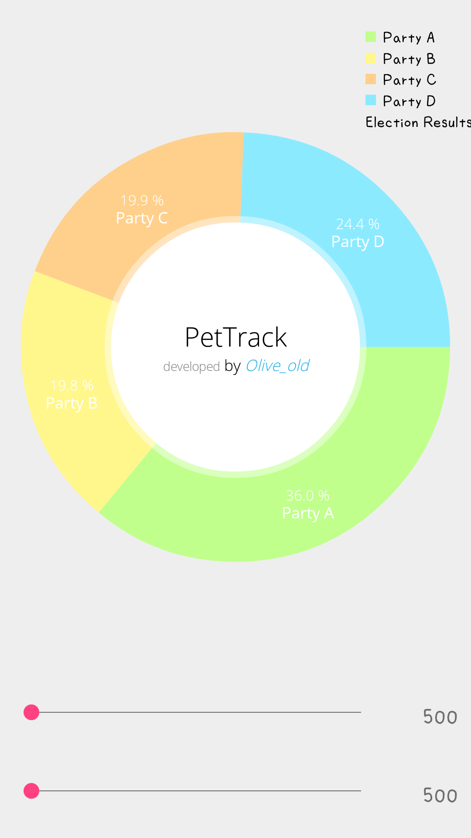

#### Realm 2.0.2

Realm은 SQLite를 대체하는 모바일 데이터베이스로, Apache 2.0 라이선스로 공개되어 있다. 기존 SQLite는 필요한 경우 SQL 쿼리를 생성해야 했던 반면, realm은 개체 자체를 Database처럼 사용할 수 있어 보다 간결한 코드 작성과 유지가 가능하다.

## Device

### 구성(Components)

보드는 Punch Through의 Light Blue Bean을 사용하였다. 케이스는 Siemens의 NX 를 이용하여 도면을 그렸으며, Ultimaker의 CURA를 이용하여 출력하였다. 다음은 Light Blue Beam의 명세(Specification)를 정리한 것이다.

* Processor/Memory: ATmega328p 8Mhz, 2KB SRAM
* Accelerometer/Sensitivity: Digital 3-axis BMA250
* Communication: Bluetooth 4.0 LE
* Battery: Coin Cell CR2032 3V 225mAh
* Dimension/Weight: 45.7mm x 20.5mm x 8.5mm / 20 g

기기는 초당 2회씩 3축 가속도 센서로부터 측정 가속도(MA: Measured Acceleration)를 획득한다. 기기의 성능한계로 인해 Serial 통신을 포함하는 과정에서는 2Hz이상 측정이 불가능하였다.

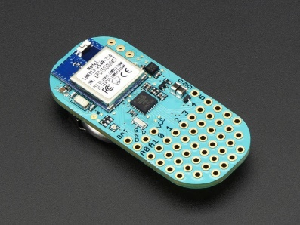

케이스는 스트랩을 사용하여 반려견 몸에 밀착하게 착용할 수 있도록 하였다. 주요 착용부위로는 목 앞쪽을 전제하였다. 크기는 가로 50mm, 세로 26mm, 높이 12mm(스트랩 제외), 이고 폭 20mm이하의 스트랩을 연결할 수 있다. 무게는 9.8g으로 라이트 블루 빈의 무게 7.6g를 더하면 총 17.4g이다. 이때 배터리의 무게는 무시할만한 것이므로 고려하지 않는다.

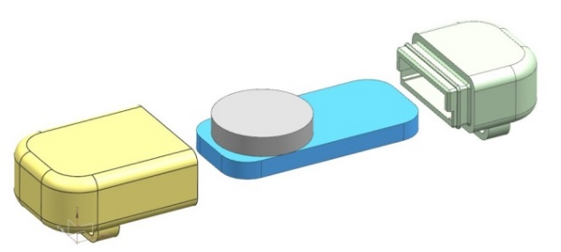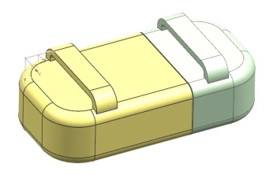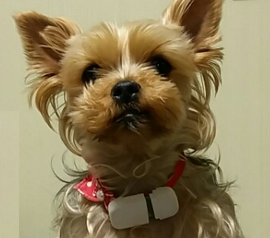

# Application

## 튜토리얼

튜토리얼은 앱을 처음 다운받은 사용자에게 사용법 및 training set을 획득하기 위한 부분이다. SharedPreferences의 간단한 변수를 이용하여 튜토리얼을 마쳤는지, 마치치 않았는지를 확인한다.

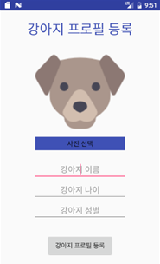

## 메인 화면

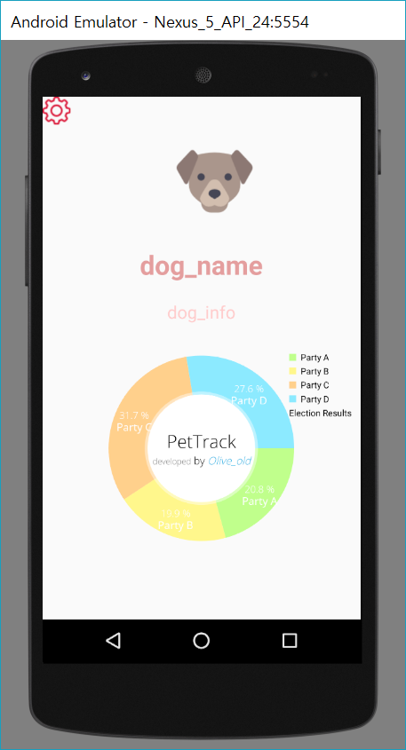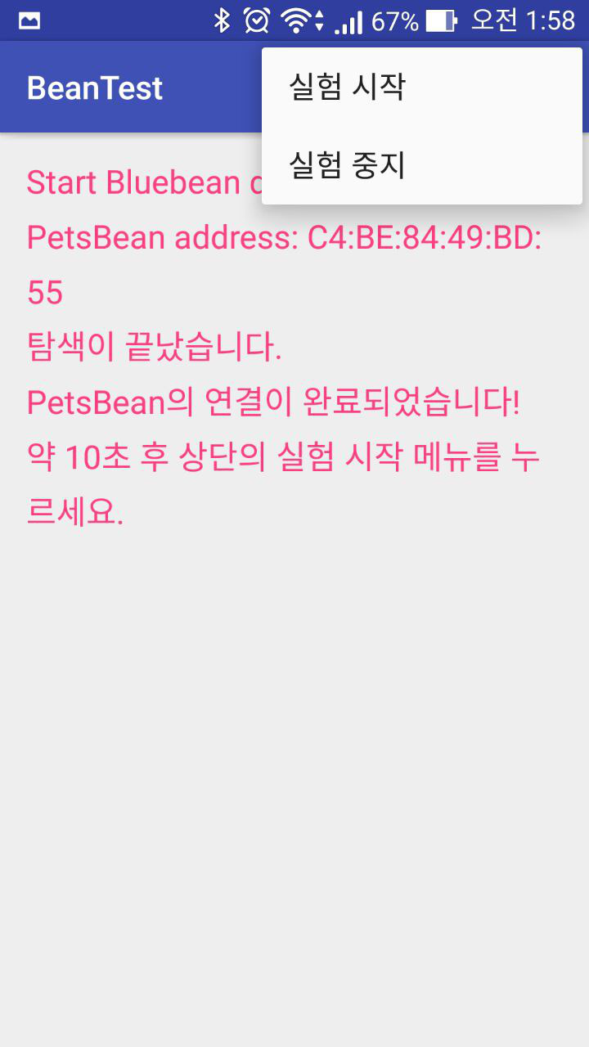

메인 화면에서는 현재 측정 중인 강아지의 프로필과 해당 강아지의 갱신된 행동 정보들을 볼 수 있다. 사용자가 Light Blue Bean과 블루투스를 이용하여 안드로이드 Pie Chart 위젯으로 보여준다. 사용자가 한눈에 이를 확인 할 수 있도록 앞에서 언급한 Pie Chart 라이브러리를 사용하였다.

오른쪽 상단의 설정 탭을 누르면 Light Blue Bean과의 블루투스 연결하여 Light Blue Bean의 데이터를 가져 올 수 있다. 가져오는 행동 값은 PostureData객체에 저장되며, 이 저장 된 값이 Pie Chart에 나타나는 것이다.

파이 차트의 단위는 강아지가 각 행동을 취한 총 시간(ms)이며, 이를 총 행동의 비율로 나타내었다.

## 강아지 정보와 기록

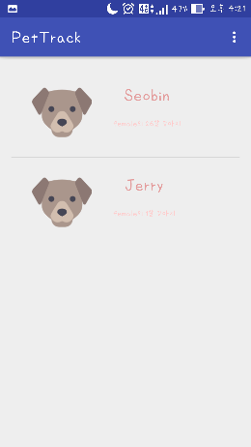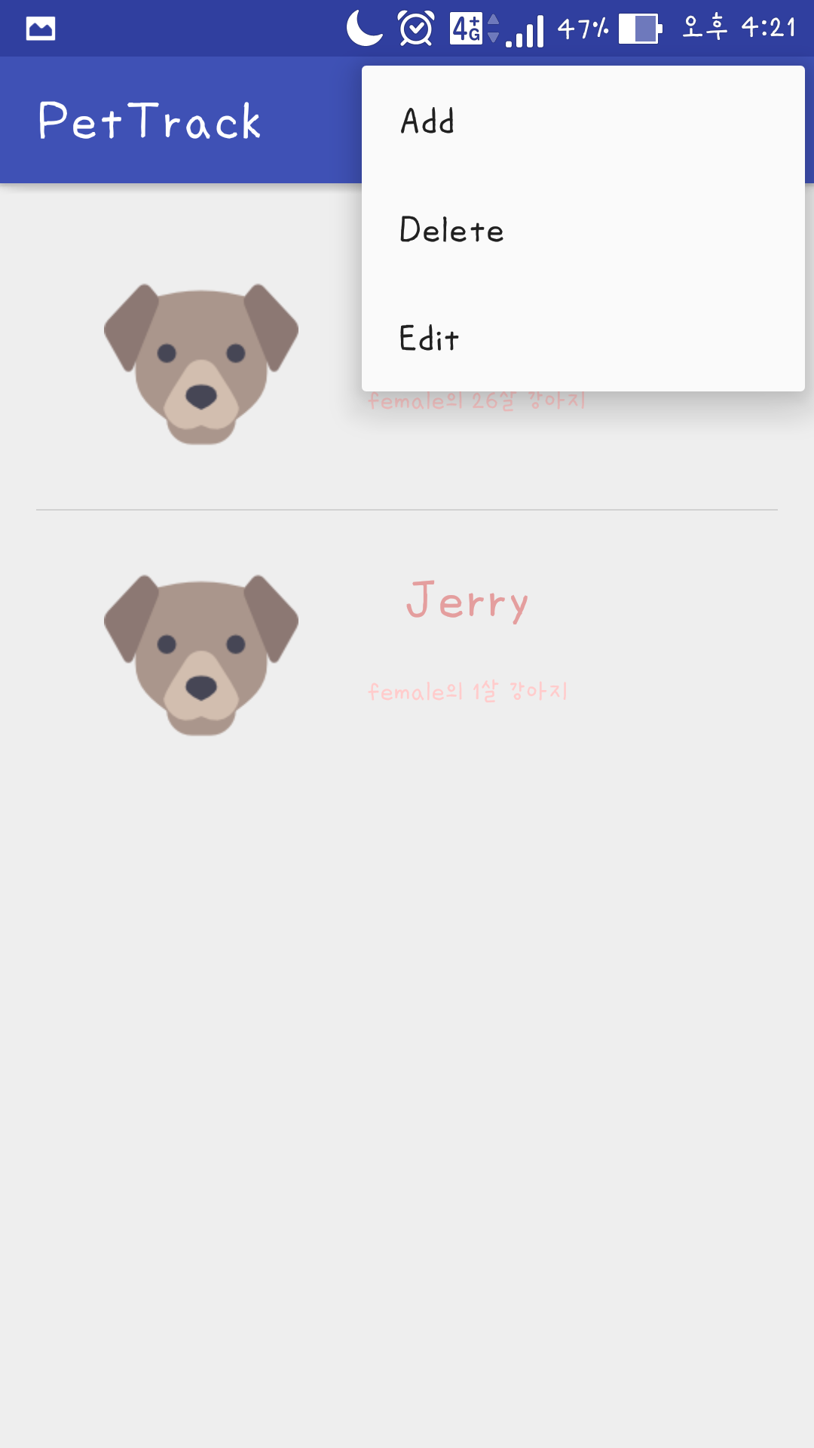

강아지 정보 화면에서는 추가 된 강아지의 정보를 ListView를 통하여 출력하였으며, 강아지를 더 추가 할 수도 있고, 이미 등록 된 강아지의 프로필을 수정/삭제 할 수 있다. 추가로 날짜 별로 수집한 강아지의 활동을 확인 할 수 있다.

## 환경설정

블루투스 설정 및 개발자의 정보를 확인 할 수 있는 화면이다.

# Algorithm

## Preprocessing: Low Pass Filter

측정 가속도(MA)는 움직임 성분(Body Component) 과 중력 성분(Gravity Component)이 혼합된 값이다. 이 측정값을 그대로 사용하는 것은 오차율을 높일 수 있기 때문에, 저역 통과 필터(LPF: Low Pass Filter)를 사용해 반려견의 선형 가속(LA: Linear Acceleration)과 중력 가속도(G: Gravity)의 분리를 수행한다

LPF는 낮은 주파수의 파동을 분리하는데 사용되며, 이 연구에서는 기기에 지속적으로 작용하는 중력가속을 분리하기 위해 사용되었다. 중력 가속은 기기에 지속적으로 작용하기 때문에 필터를 통과하게 되며, 이 값을 MA에서 제거함으로써 LA를 계산할 수 있다.

$$MA=LA+G \\ G^{'}=Filter\left(MA, G\right)+E \\ {LA}^{'}=MA-G^{'}+E$$

정적인 자세(Static Posture)에서 필터링한 중력 가속도는 분산(Variance)이 적고, 그 크기(magnitude)가 1g(SI단위, 9.81 m/sec2)에 가속도 센서의 오차 내로 근사한다. 동적인 자세(Dynamic Posture)에서는 LA가 섞임에 따라 분산이 커지지만, 평균값은 정적인 자세와 거의 같다.

## Posture Classification

### Linear Acceleration

3축 가속도 센서로부터 획득한 X, Y, Z 성분은 3차원 벡터로 생각할 수 있다. LPF를 통해 계산된 LA값들은 반려견의 이동에 따른 가속도 벡터와 동일하다. 이를 활용해 LA벡터의 크기(norm)를 유도할 수 있다.

$$LA=\left\{ax,ay,az\right\} \\ Norm= \sqrt[2]{x^{2}+y^{2}+z^{2}}$$

하지만 LA는 매 순간에만 획득하는 정보이며, 연속적인 움직임을 표현하지 못한다. 가령 높은 Norm 값을 획득한 경우, 이것이 걸음걸이에 의한 충격인지 달리기에 의한 충격인지 모호하다.

### Signal Magnitude Area

$$SMA= \frac{1}{T}\int_{0}^{T}{\left(\left|x(t)\right|+\left|y(t)\right|+|z(t)|\right)dt}$$

LA를 누적하여 반려견의 속도를 유도하기 위해, 제한된 크기의 Sliding Window를 사용하여 SMA(Signal Magnitude Area)를 계산한다. 이 때 Window 크기가 클수록 긴 시간의 움직임을 수치화 할 수 있으며, 반대로 계산을 위한 연산비용 역시 증가한다. 제한된 메모리로 인해 이 프로젝트에서는 약 2초(T=4)간의 가속도 데이터를 유지하도록 하였다.

### Naive Bayes Classifier

단순 베이즈 분류기는 확률에 기반한 분류 방법으로, Bayes’s Theorem을 응용한 것이다. Bayes’s Theorem은 이전에 일어난 사건에 대한 통계를 근거로 다음 사건의 확률을 추론하는 것으로, 이 연구에서는 반려견의 각 자세에 대하여 통계적 수치(평균, 표준편차 등)를 두는 형태로 적용하고 있다. 이 방법은 제약된(Bounded) 메모리 사용량이 필요하며, 비교적 간단한 형태로 구현할 수 있기 때문에 기기 상에서 자세를 분류하기에 적합하다.

앞서 기술한 LA의 각 성분(X, Y, Z)과 크기(Norm), 추세(SMA) 5가지 속성(Attribute)을 사용하여 각 자세(Posture)의 특징을 표현한다. 이 정보는 표와 같은 형태로 기기의 메모리에 저장되며, 각 속성들의 가중치(Weight)는 동일하게 고려하여 각 Posture와의 유사성(Similarity)을 계산한다. 이때 각 속성값들은 정규분포를 따르는 것으로 가정한다.

|  |  |  |  |  |  |
| --- | --- | --- | --- | --- | --- |
| Posture | Ax | Ay | Az | Norm | SMA |
| Lie | $${Lie}_{xavg},{Lie}_{xdev}$$ | $${Lie}_{yavg},{Lie}_{ydev}$$ | $${Lie}_{zavg},{Lie}_{zdev}$$ | $${Lie}_{navg},{Lie}_{ndev}$$ | $${Lie}_{aavg},{Lie}_{adev}$$ |
| SitStand | $${Sit}_{xavg},{Sit}_{xdev}$$ | $${Sit}_{yavg},{Sit}_{ydev}$$ | $${Sit}_{zavg},{Sit}_{zdev}$$ | … | … |
| … | … | … | … |  |  |

## Orientation Inference

Posture Orientation은 몸의 기울기를 의미하며, 옆으로 누워 있거나(Lie-Side), 배를 하늘로 올리고 있는 경우(Lie-Back)를 알아내는데 필요하다. 정적인 자세에서 획득한 LA는 0 수렴하기 때문에 기기의 기울기를 파악할 수 없다. 또한 활동중인 경우 계속적인 움직임으로 인해 일정한 기울기를 계산하는 것은 매우 어렵다.

착용부위가 고정적이라면 일정한 중력 방향이 존재함을 예상할 수 있으며, 일정시간 중력 가속도를 관찰하여 가속도계를 원점으로 하는 평균적인 중력 벡터를 구할 수 있다. 이런 방식에서는 착용 부위가 변할 경우 새롭게 중력 평균을 계산해야 한다.

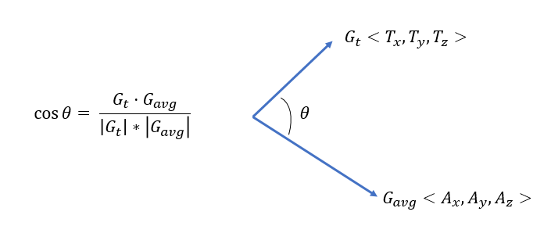

정적인 자세에서(Stand) 평균 중력벡터($G_{avg}$)를 계산해두면, 임의의 시점에 중력($G_{t}$)과 끼인각을 계산할 수 있다. 중력벡터들의 끼인각의 계산은 3차원 벡터의 스칼라 곱(Scalar Product)을 사용한다. 이 방법은 정확한 몸의 기울기와 차이가 있을 수 있지만, 평균벡터를 사용하기 때문에 착용부위에 따라 유동적으로 적용이 가능하다는 장점을 가진다.

유도된 끼인각의 크기에 따라 곧음(Straight), 기욺(Lean), 뒤집힘(Reversed)로 구분할 수 있으며, Posture와 함께 적용하여 정적인 자세를 보다 정확히 파악할 수 있다. 이 방법의 특징은 다음 표와 같이 비정상적인 움직임 또한 감지하는 것이 가능하다는 점이다.

|  |  |  |  |
| --- | --- | --- | --- |
|  | Straight( | Lean | Reversed |
| Lie | Lie | Lie-Side | Lie-Back |
| SitStand | SitStand | SitStand-Side | Unknown |
| Walk | Walk | Walk | Unknown |
| Run | Run | Run | Unknown |

# Experiment

동작을 인식하는 알고리즘을 개발하기 위해 반려동물을 소형견, 중형견, 대형견으로 나누어 실제 데이터를 수집하고 이를 분류한다. 분류된 데이터의 검증을 위해 수 차례 반려동물과의 실험을 재 실시하여 행동 인식 기법을 개발한다.

또한 최대 진폭을 +-4g로 설정하였으며, Sampling Rate는 2Hz이다.

# Discussion

# Conclusion